ASSUNTO :. INDICO A SECRETARIA COMPETENTE A REALIZAÇÃO DE LIMPEZA NA CALÇADA E NA ÁREA VERDE LOCALIZADA NA RUA JOSÉ VAZ DE CAMARGO, AO LADO DA QUADRA POLIESPORTIVA DA ESCOLA NO JARDIM LINDA CHAIB.

DESPACHO

SALA DAS SESSÕES ____/____/_____

PRESIDENTE DA MESA

INDICAÇÃO Nº , DE 2016

SENHOR PRESIDENTE,
SENHORES VEREADORES,

INDICO ao Exmo. Senhor Prefeito Municipal Luiz Gustavo Antunes Stupp juntamente a secretaria competente a realização de limpeza na calçada e na área verde localizada na rua José Vaz de Camargo, ao lado da quadra poliesportiva da Escola no Jardim Linda Chaib.

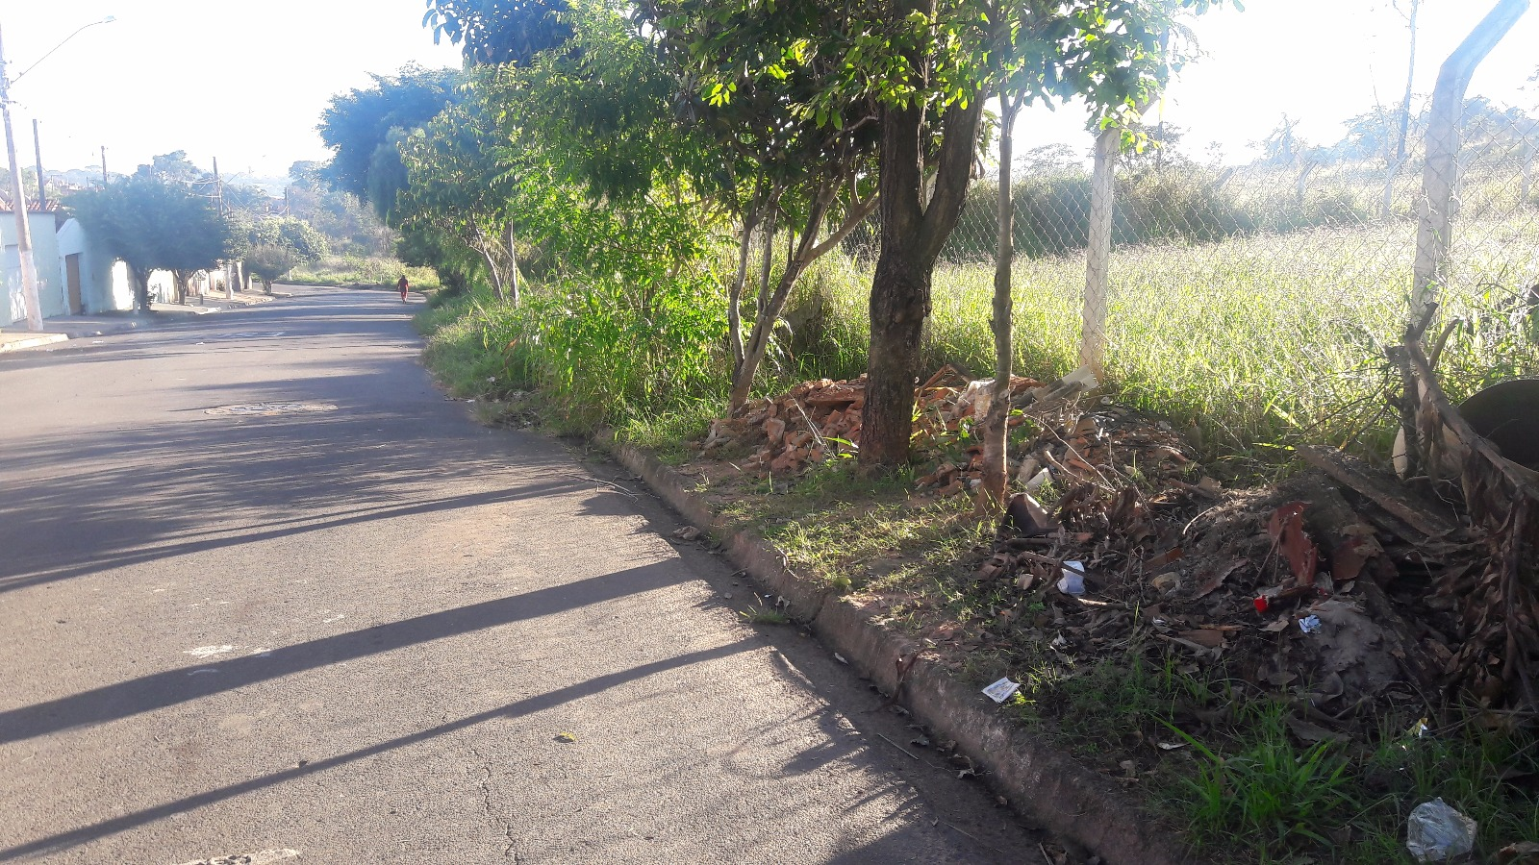

SALA DAS SESSÕES “VEREADOR SANTO RÓTOLLI”, aos 17 de junho de 2016

VEREADOR LUIS ROBERTO TAVARES

